Всероссийский географический диктант на региональной площадке Воронежского госуниверситета

Вот и прошел 1 ноября 2015 года первый Всероссийский географический диктант на базе 1-ой региональной площадки Воронежского государственного университета. В столице Черноземья для проведения образовательной акции были организованы площадки на базе двух вузов: Воронежского государственного университета и Воронежского государственного педагогического университета. В Воронежском госуниверситете ответственным за мероприятие был факультет географии, геоэкологии и туризма (учебный корпус ВГУ №5).
На представленной диаграмме вы можете увидеть количество участников Всероссийского географического диктанта.
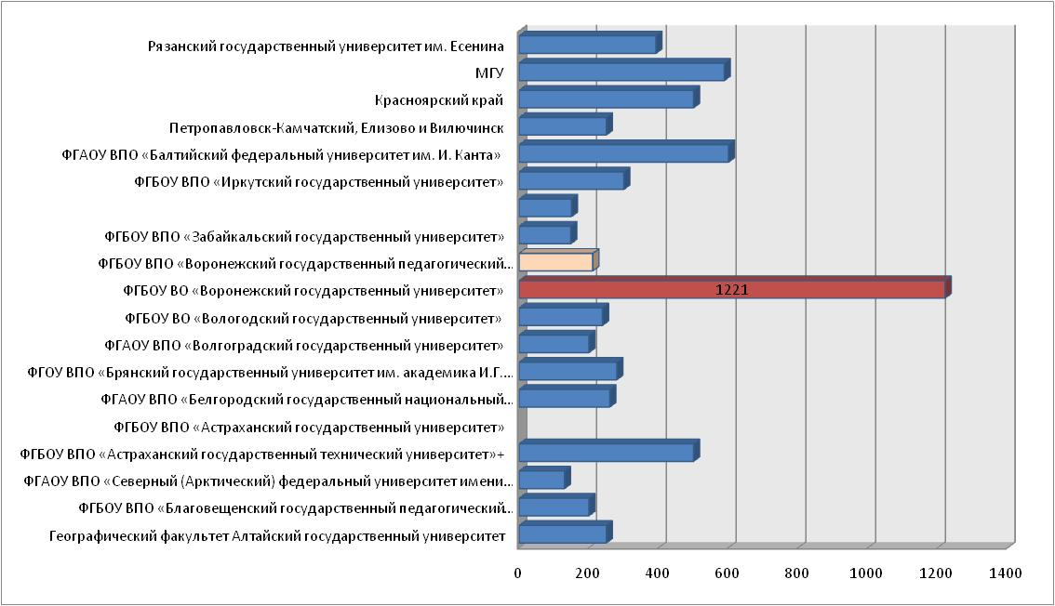
Рисунок 1. - Количество участников Всероссийского географического диктанта на региональных площадках России
С инициативой проведения диктанта выступил председатель Попечительского Совета Общества Владимир Владимирович Путин на XV Съезде РГО в ноябре 2014 года.
«Это очень нужная, ответственная акция, позволяющая выяснить, что мы знаем о своей стране, о своей России», – отметил Владимир Федотов, декан факультета географии, геоэкологии и туризма Воронежского государственного университета.
На площадку поступили сотни заявок от обычных людей, желающих написать диктант. Инициативу проявили учителя предметники как воронежских школ, которые сопровождали учеников на площадку, так и школ области: Кантемировского, Новохоперского и других районов области, а также Борисоглебского городского округа, с которыми связь осуществлялась с помощью программы Skype. На диктанте присутствовали курсанты Военно-воздушной академии им. профессора Е.Н. Жуковского и Ю.А. Гагарина в количестве 100 человек, в сопровождении начальника учебной части подполковника Харламова А.Ю. Общее количество участников по предварительной оценке рабочей группы факультета составило 1221 чел. Возраст участников на площадке Воронежского госуниверситета варьировал от 9 до 82 лет.
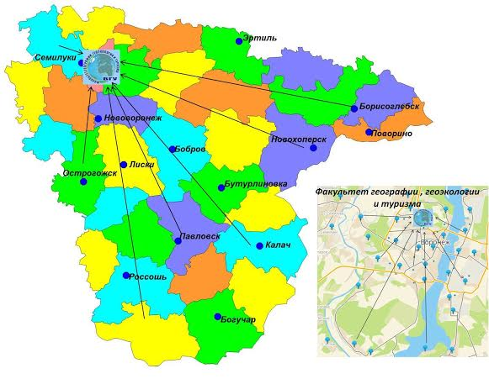
Рисунок 2. - География участников Всероссийского географического диктанта на региональной площадке Воронежского государственного университета
Каждому участнику был присвоен уникальный идентификационный номер, по которому они могут узнать результаты 10 декабря на сайте РГО. В бланке ответов содержалась небольшая анкета, из которой можно было узнать о возрасте, роде деятельности участника акции. При этом каждый участвовал в акции анонимно.
Мероприятие началось с минуты молчания в память о жертвах крушения самолета А-321.
Вопросы, которые вошли в диктант были подготовлены Русским географическим обществом. Туда же отправятся работы участников диктанта, которые проверят составители заданий. Всего в диктант вошло 25 вопросов разной сложности. Участникам акции было предложено три блока заданий, проверяющих знание терминов и географической карты. В заключительном разделе необходимо было определить географический объект по его описанию. На каждый вопрос отводилось от одной до трех минут в зависимости от уровня сложности. За 25 вопросов можно максимально получить 100 баллов.
Вопросы прочитывались вслух ведущим диктанта и для удобства отражались на экране. Ведущими диктанта выступили председатель Воронежского отделения Русского географического общества д.г.н. Федотов В.И., заведующий кафедрой рекреационной географии, страноведения и туризма, к.г.н. Федотов С.В., к.г.н. Быковская О.П., д.г.н. Дмитриева В.А., к.г.н. Зарытовская А.И., к.г.н. Рогозина Р.Е.
Проведение образовательной акции поддержали региональные средства массовой информации, видные политические и общественные деятели. А также пресс-служба Министерства обороны. Ждем результатов и надеемся, что центр Черноземья, а именно, наш Вуз, наш факультет географии, геоэкологии и туризма не подвел свою страну, свою Россию.
Материал подготовили сотрудники кафедры
социально-экономической географии и регионоведения:
Заведующий кафедрой, профессор Яковенко Н.В.,
преподаватель Деревягина М.В.

Фотоматериалы: пресс-службы ВГУ

